La partició de paraules
9
PLA DE MILLORA. Fitxa 2

Nom Data

1

Copia les particions que has ratllat i explica per què són incorrectes.
Observa les particions de les paraules a final de línia i ratlla la incorrecta en cada cas.
dinosaure di-nosaure dino-saure dinosa-ure
dinosau-re
hamburguesa ham-burguesa hambur-guesa hamburg-uesa
hamburgue-sa
sabateria sa-bateria saba-teria sabate-ria
sabateri-a
recolzament re-colzament rec-olzament recol-zament
recolza-ment
2

- ▶
- ▶
- ▶
- ▶

Marca amb una barra el lloc on partiries cada paraula a final de línia.
3
terra
aigua
canya
tassa
fetge
fulla

Parteix aquestes paraules de totes les maneres correctes a final de línia.
4

- paciència ▶
- animalada ▶
- organització ▶
- soterrament ▶

REPASSA AQUESTA INFORMACIÓ. Després, corregeix les activitats anteriors.
Escrivim guionet (-) a final de línia per partir una paraula que continua en la línia següent seguint aquestes normes:
- No es poden separar les lletres que formen part d’una mateixa síl·laba.
- No es poden separar els diftongs.
- Cal separar els dígrafs en síl·labes diferents, excepte els dígrafs qu, gu, ll, ny i ig.
- No s’ha de deixar cap lletra sola a final o a començament de línia.

L’ús de x, tx i ig
7
PLA DE MILLORA. Fitxa 2

Nom Data

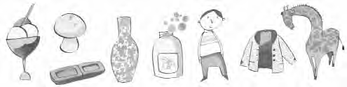
Encercla les imatges que representen paraules començades amb el so x de xiquet i escriu-les.
1

Ompli els buits d’aquestes paraules amb x o tx.
2

- farda o • icot • car ofa • per a • co e

- ar iu • mo illa • pan a • oc • upló

- me a • an ova • oriço • milo a • capu a

Escriu la paraula primitiva d’aquestes derivades.
3

- rojor ▶ • escabetxar ▶
- rebutjar ▶ • capritxós ▶
- bogeria ▶ • esquitxar ▶

Completa amb tx o ig les paraules primitives fixant-te en les grafies de les paraules derivades.
4

- lle ▶ | lletjor | - despa ▶ | despatxar | - enu ▶ | enutjós
- cartu ▶ | cartutxera | - rebu ▶ | rebutjable | - empa ▶ | empatxada

REPASSA AQUESTA INFORMACIÓ. Després, corregeix les activitats anteriors.
El so de la x de xiquet es pot representar amb les grafies x, tx o ig.
- S’escriu x a principi de paraula i després de consonant.
- S’escriu tx entre vocals o a final de paraula si els derivats també porten tx.
- S’escriu ig a final de paraula si els derivats porten j/g o tj/tg.

El guionet
5
PLA DE MILLORA. Fitxa 2

Nom Data

Relaciona i escriu en el lloc corresponent les paraules que formes. No t’oblides del guionet!
1
penya
gira
para
porta

sol
segat
revistes
xocs

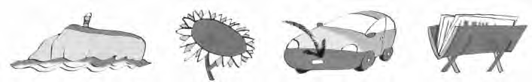

Copia aquestes xifres separant bé les paraules i amb els guionets que calga.
2

- 23 vintitres • 34 trentaquatre

- 92 norantados • 55 cinquantacinc

- 268 doscentsseixantahuit

- 729 setcentsvintinou

Ratlla l’opció incorrecta de cada parell.
3
xinoxano / xino-xano
Ribaroja / Riba-roja
matamosques / mata-mosques
penjarobes / penja-robes
parafang / para-fang
sudafricà / sud-africà

REPASSA AQUESTA INFORMACIÓ. Després, corregeix les activitats anteriors.
El guionet (-) s’escriu:
- En les paraules compostes, quan la primera acaba en vocal i la segona comença en s, r o x.
- En les paraules compostes on figura el nom d’un punt cardinal.
- En els numerals, entre la desena i la unitat i entre la unitat i la centena (D-U-C).
- En altres paraules, com ara pit-roig, despús-demà, zig-zag…

Els enllaços
6
PLA DE MILLORA. Fitxa 1

Nom Data

En cada oració, subratlla una preposició i encercla una conjunció.
1

- Hui, per a dinar, pot triar paella o fideuada. Què li abelleix?

- Carles, has dut el cartó i el paper a reciclar?

- Andreu no vol córrer ni anar en bici.

- Abans Cloe era amiga de Carme, però ara no es parlen.

- Aniràs amb Paula o bé t’acompanyarà Clara.

Ratlla, en cada cas, la preposició que no siga adequada.
2
de / sense
per a / a

- Recorda’t
comprar pollastre
la paella de diumenge.

- ma casa la teua hi ha uns dos quilòmetres.
Per / Des de
fins a / contra

- Anna ha vist un cotxe
a / de
sense / en
cavalls
la carretera.

- Miquel vol les torrades
per / entre
de / amb
mantega però
melmelada.

Tria la conjunció adequada per a omplir cada buit. En acabant, relaciona.
3
o • ni • i • o bé • però

Josep toca el saxo Ester, l’oboé. •

El quadre és bonic, el marc no m’agrada. • • Conjunció copulativa Alba, véns amb nosaltres et quedes ací? • • Conjunció disjuntiva
No han vingut Mar Pau a la festa. • • Conjunció adversativa Anirem al cine a la platja; no ho hem decidit encara. •

REPASSA AQUESTA INFORMACIÓ. Després, corregeix les activitats anteriors.
Els enllaços són paraules invariables que serveixen per a unir paraules o grups de paraules. Les preposicions són enllaços que uneixen paraules amb el seu complement.
Les conjuncions són enllaços que uneixen paraules o grups de paraules en una oració, o dues oracions entre si. Hi ha conjuncions copulatives, disjuntives i adversatives.

L’ús de la h
6
PLA DE MILLORA. Fitxa 2

Nom Data

Completa amb h aquestes paraules, si cal.
1

- armonia • a ir • ivern • umil • orrible
- am • subtra end • amaca • imne • umor
- in umà • erba • ostal • exàgon • aver

Encercla els errors respecte a l’ús de la h i copia cada oració corregint-los.
2

- Quan l’eroi va arribar, ja avia acabat la batalla.

- El iaio a anat a l’ort a plantar creïlles.

- Era una casa vella i hi avia taques d’umitat a les parets.

- Creus que l’umorista ja aurà començat l’actuació?

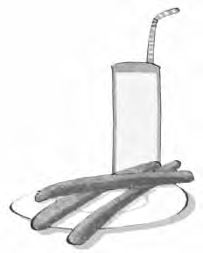
Escriu la paraula que respon a cada definició. Vigila amb la h.
3

- Beguda blanca refrescant que es pren amb fartons.
- És el lloc on vas quan t’han de fer una operació.
- Te’l menges dur, fregit, en truita, passat per aigua…
- Cada una de les parts que formen el nostre esquelet.
- El dia en té 24, cada una de 60 minuts.
- Persona que queda sense pares.

REPASSA AQUESTA INFORMACIÓ. Després, corregeix les activitats anteriors.
S’escriu h en els casos següents:
- En totes les formes del verb haver.
- En les paraules que comencen per hum- més vocal.
- En altres paraules com ara home, hora, hivern, ahir, ham, hui, herba, història, hort… i els seus derivats.

Aprenc més
6

PROGRAMA D’AMPLIACIÓ

Nom Data

Llig el text i respon a les preguntes.
1

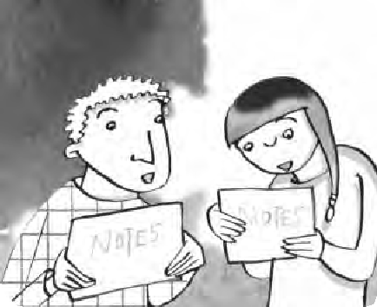
«Això» què és: una preposició
o una conjunció?
Ni una cosa ni l’altra!
Quan parlem d’enllaç, la mateixa paraula ens indica la funció que acompleix aquesta classe de paraules en la llengua: enllaçar, unir; enllaçar paraules que tenen la mateixa categoria o bé unir un element amb el seu complement.
Hi ha dos tipus d’enllaços: les preposicions i les conjuncions, i dins d’aquestes segones trobem les copulatives, les disjuntives i les adversatives.
Tant les preposicions com les conjuncions tenen una sola forma invariable.

- Quines són les funcions dels enllaços?

- Quins tipus d’enllaços hi ha? I de conjuncions?

- Quines d’aquestes paraules no són enllaços? Ratlla-les.
però
el
aquest
davall
segons
ric-ric

Completa el text amb els enllaços següents.
2
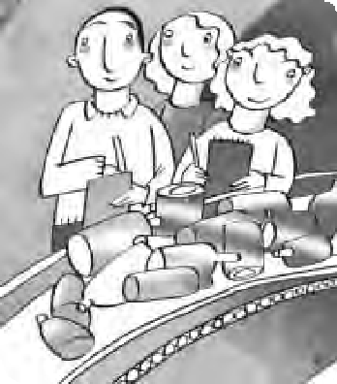
a • des de • sense • de • amb • i • entre • però • fins • per a • Segons
Una visita molt interessant
Hui, amb l’escola, hem visitat una planta reciclar vidre que es troba uns trenta km, la Vall Seca i Benialt. El viatge ha sigut una mica llarg ha valgut la pena. Quan hi hem arribat, ens han mostrat tot el procés, la recollida que el trituren
en trauen unes pólvores que serveixen fabricar nous envasos. ens han dit els responsables, és un procés massa complicacions i el qual podem estalviar arena i aigua.

PROGRAMA D’AMPLIACIÓ
6

Escriu les oracions ordenant-ne les paraules.
3

- a ha anat Mireia no València a sinó Alacant.

- és xic Martí seriós molt un simpàtic. però

- Carme El fabrica de reciclat. nebot quaderns paper amb

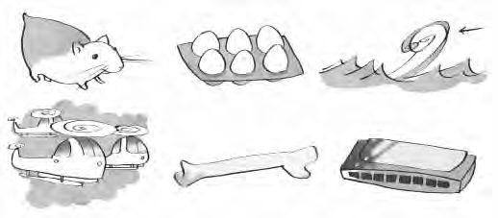
Observa els dibuixos i completa les oracions següents.
4
- Pere s’ha examinat per pilotar .

- Maria, porta’m del mercat o no podré fer la truita.

- Aquell surfista sap pujar a la cresta de les .

- A més de cantar, Sergi toca l’ fantàsticament!

- Han descobert un de dinosaure en aquell jaciment.

- De totes les mascotes que tens, l’ és la que més m’agrada.

Escriu tres paraules derivades de les paraules següents.
5

- humà ▶ , ,
- història ▶ , ,
Material fotocopiable © 2015 Edicions Voramar, S. A. / Santillana Educación, S. L. 57
Llengua 6

